**עבודת קיץ לעולים לכיתה יב' 5 יח"ל**  יוני 2025

1. יש להגיש את העבודה בצורה מסודרת, ברורה וקריאה **בשיעור הראשון של שנת** **הלימודים הבאה**.
2. **העבודה הינה להגשה ומהווה 5% מציון מחצית א' בכיתה יב' .**

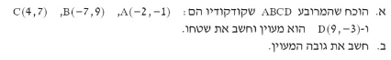

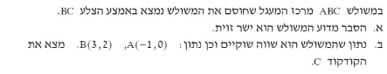



1. תמונה שמכילה טקסט, גופן, לבן, אלגברה

   התיאור נוצר באופן אוטומטי





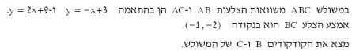

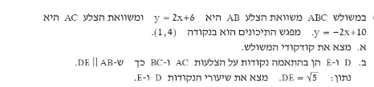

1. 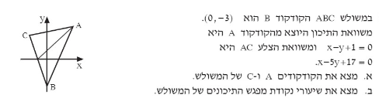
2. 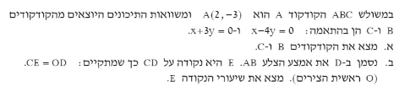
3. 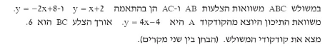
4. מצא משוואת הישר

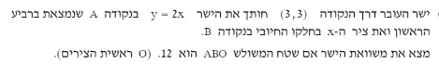

2. תמונה שמכילה טקסט, גופן, לבן, קבלה

   התיאור נוצר באופן אוטומטי

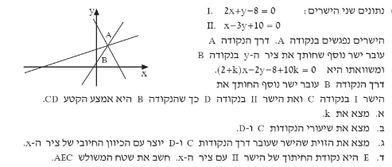

ברוכים הבאים ללימודי שאלון 582 !!!

1. 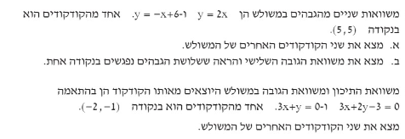

1. 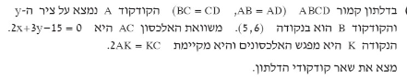

תשובות:

|  |  |
| --- | --- |
|  | 11. |
|  | 12. |
|  | 13. |
|  | 14. |
|  | 15. |
|  | 16. |
|  | 17. |
|  | 18. |
|  | 19. |
|  | .  20 |

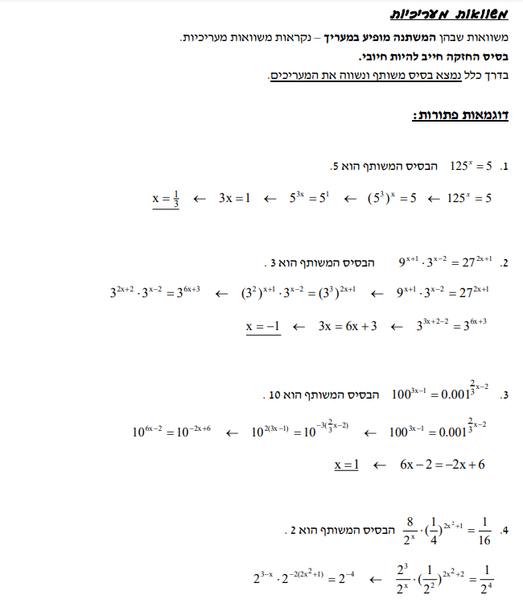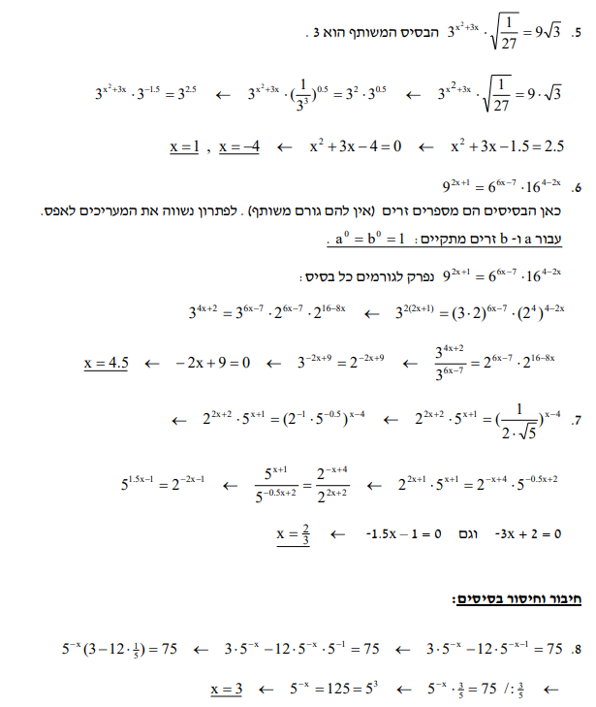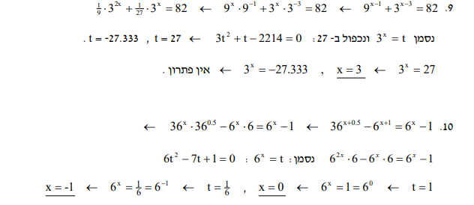

**תרגול**

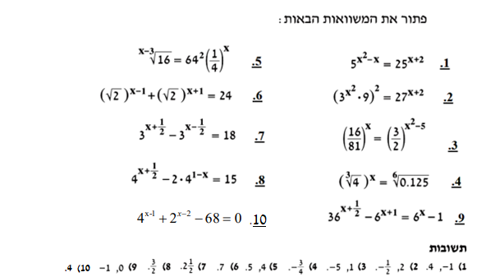

חופשה נעימה!